Урок Мужества

*МКОУ «КаршлинскаяООШ»*

*Омарова Хамис Курбановна*

*18.10.2018*

«Это нужно живым»! «Здесь не забывают героев»

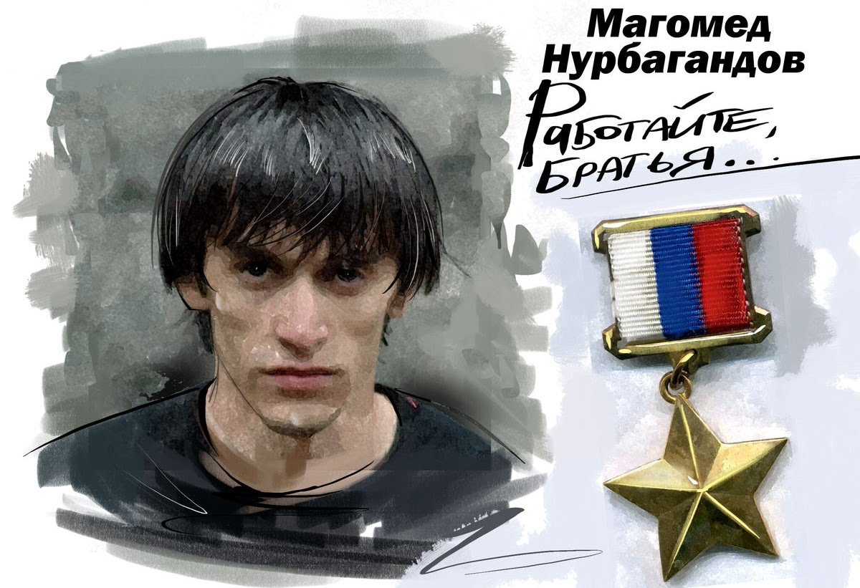

# «Работайте, братья!». Полицейский из Дагестана погиб, не изменив присяге

**Младший лейтенант полиции Магомед Нурбагандов**

.

В ночь на 10 июля в дагестанском Избербаше четверо мужчин остановили машину и потребовали от водителя заехать за пятым попутчиком, после чего отвезти их в райцентр Сергокалу. Водитель, которому планы неизвестных показались подозрительными, наотрез отказался, после чего его затолкали в багажник. Группа, оказавшаяся боевиками террористического подполья, двинулась в Сергокалу. Водителю по дороге удалось открыть багажник и выброситься из него.

Боевики же, бросив через некоторое время машину, углубились в лесной массив, где наткнулись на группу отдыхающих.

Отдыхающими оказались представители большой семьи Нурбагандовых. 9 июля они выехали на пикник, вечером женщины и часть мужчин вернулись домой, а на ночевку в лесу остались двоюродные братья Магомед и Абдурашид Нурбагандовы, а также трое их младших братьев-школьников.

**Настоящий мужчина**

Как установило следствие еще в июле, первым боевики застрелили Абдурашида Нурбагандова — молодой человек попытался защитить 10-летнего брата, которого один из террористов ударил ногой. Затем преступники захватили машину Нурбагандовых, в багажник которой затолкали Магомеда Нурбагандова, отъехали от места пикника примерно на километр. Узнав из документов, что мужчина является сотрудником полиции, боевики застрелили его.

Подробности того, как это произошло, стали известны в начале сентября. В результате спецоперации силовиков в Избербаше и Махачкале были уничтожены шесть членов бандгруппировки, у одного из которых был изъят мобильный телефон с видеозаписью.

При анализе материалов среди них были обнаружено и видео, на котором запечатлена гибель Магомеда Нурбагандова.

Сначала боевик снял тело его убитого брата Абдурашида, сказав: «Самый борзый оказался».

Затем боевик на видео вслух зачитывает данные из удостоверения Магомеда Нурбагандова. Затем от младшего лейтенанта потребовали, чтобы он, обращаясь к коллегам, посоветовал им увольняться из правоохранительных органов.

— Работайте, братья!, — в ответ произнес Магомед Нурбагандов, — больше ничего не скажу.

— Набухался, смелый, — раздраженно реагирует на это боевик и пытается закончить съемку. Однако его подельник заставляет продолжать снимать, берет в руки оружие и убивает полицейского.

**Возмездие настигло террористов**

Позднее запись убийства выложили в сеть. Однако при этом боевики вырезали последние слова погибшего младшего лейтенанта. Теперь же в руках следователей оказалась полная версия видеозаписи, свидетельствующая о том, что офицер полиции до конца оставался верен присяге.

Сотрудники правоохранительных органов, к которым обращался Магомед Нурбагандов в последние секунды своей жизни, сумели настичь террористов, которые принадлежали к так называемой «избербашской» диверсионно-террористической группировке. Как сообщает пресс-служба МВД, родственники погибшего полицейского выразили благодарность правоохранительным органам за ликвидацию его убийц.

За мужество и отвагу звание Героя России посмертно присвоено лейтенанту полиции Магомеду Нурбагандову. Золотую звезду Героя из рук президента получила семья офицера. Полицейский погиб в июле от рук боевиков за то, что сохранил верность присяге.

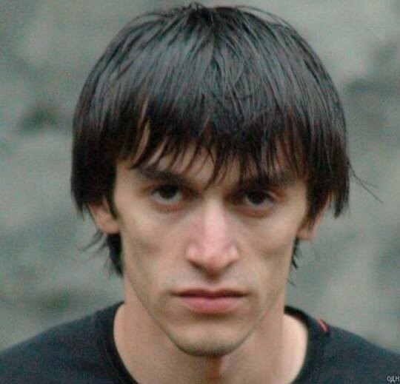

«Родители воспитали его мужественным парнем. Он знал, скорее всего, что это его последние слова в жизни, но тем не менее не дрогнул», - сказал заместитель начальника отдела вневедомственной охраны по г. Каспийск Магомед Гаджиев.

Дедушка Магомеда был директором школы, где тот когда-то учился и которую закончил с золотой медалью. Его фамилия под надписью «Ими гордится школа». Известия о смерти любимого внука дед не выдержал и умер. Семья до сих пор в трауре.

«У нас на Кавказе о своих детях, о своем сыне никто не хвастается и не говорит, но я очень горд сейчас, что вот так сын ушел. Он всегда был таким у меня, всегда он был таким», - говорит отец Магомеда Нурбагандова.

Владимир Путин встретился с родителями Магомеда и сказал им, что за мужество и героизм, проявленные при исполнении служебного долга, подписал Указ о награждении его званием Героя России. 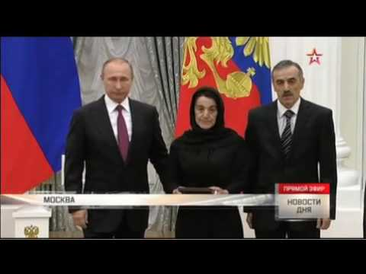

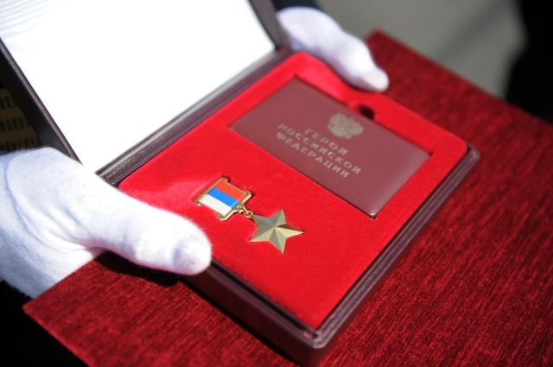

"Знаю, что вам сейчас очень тяжело и не до всяких официальных встреч и разговоров. Вы меня простите, что я вас в такое тяжелое для вас время пригласил сюда. Но очень хотелось пожать вам руку и поблагодарить за сына. Он настоящий герой. Далеко не каждый человек под угрозой смерти, расстрела остается верен присяге и долгу, остается верен своему народу. Только трусливые люди могут стрелять в безоружного человека. Только трусливые. И только настоящие герои, настоящие мужчины, а именно таким вы воспитали своего сына, могут бесстрашно смотреть в глаза смерти. Это пример для многих из нас. И его слова "служите, братья" - это как приказ всем его сослуживцам. Низкий вам поклон", - сказал президент родителям Героя России.

Односельчане погибшего офицера приняли решение назвать центральную улицу его родного села Сергокала в Дагестане его именем.

в Махачкале установят памятник Магомеду Нурбагандову. Именем героя также назовут улицу в столице Дагестана.

Как стало известно, в Йошкар-Оле на общегородском инструктаже полицейские наклеили на служебные автомашины стикеры с последними словами героя Магомеда Нурбагандова. Подобные акции прошли по всей России - представители общественных организаций почтили память полицейского Магомеда Нурбагандова, погибшего от рук боевиков в Дагестане. Офицер департамента полиции в Нью-Йорке принял решение присоединиться к акции: «Поступок Магомеда не имеет границ — независимо от того, в какой стране мы находимся, нас сплачивает наше братство, борьба с единым врагом. Храбрость Магомеда является источником вдохновения для всех полицейских мира», — написал американский страж порядка на своей станице в социальной сети.

 «Это пример мужества, смелости и непоколебимой веры в справедливость для всех нас! Наших детей мы должны воспитывать на примерах Героев. Вечная память нашему земляку, Герою России Магомеду Нурбагандову!»,